v3.13.5-满足广州自定义回推需求

一、背景
1、 投放多次提出要按次数、人数控制回推
2、投放多次提出要真随机
3、广州投放提出要按注册时间控制回推
4、当前计算符无法满足业务需求
5、配置化效率仍然较低
6、广州之前在 37 有完整的回推工具

二、目标
满足广州自定义回推需求

三、需求清单
编号 | 模块 | 需求 | 优先级
1 | 自定义回推-付费-自定义数量 | 增加注册时间控制 | P1
2 |  | 增加付费次数控制 | P1
3 |  | 优化概率控制 | P2
4 |  | 补充计算符 | P3

四、原型
https://pixso.cn/app/design/_jYfM0fMKO-u9ySwpqFPvA?page-id=0%3A1

五、开发说明
编号 | 需求 | 原型 | 开发说明
1 | 增加注册时间控制 | 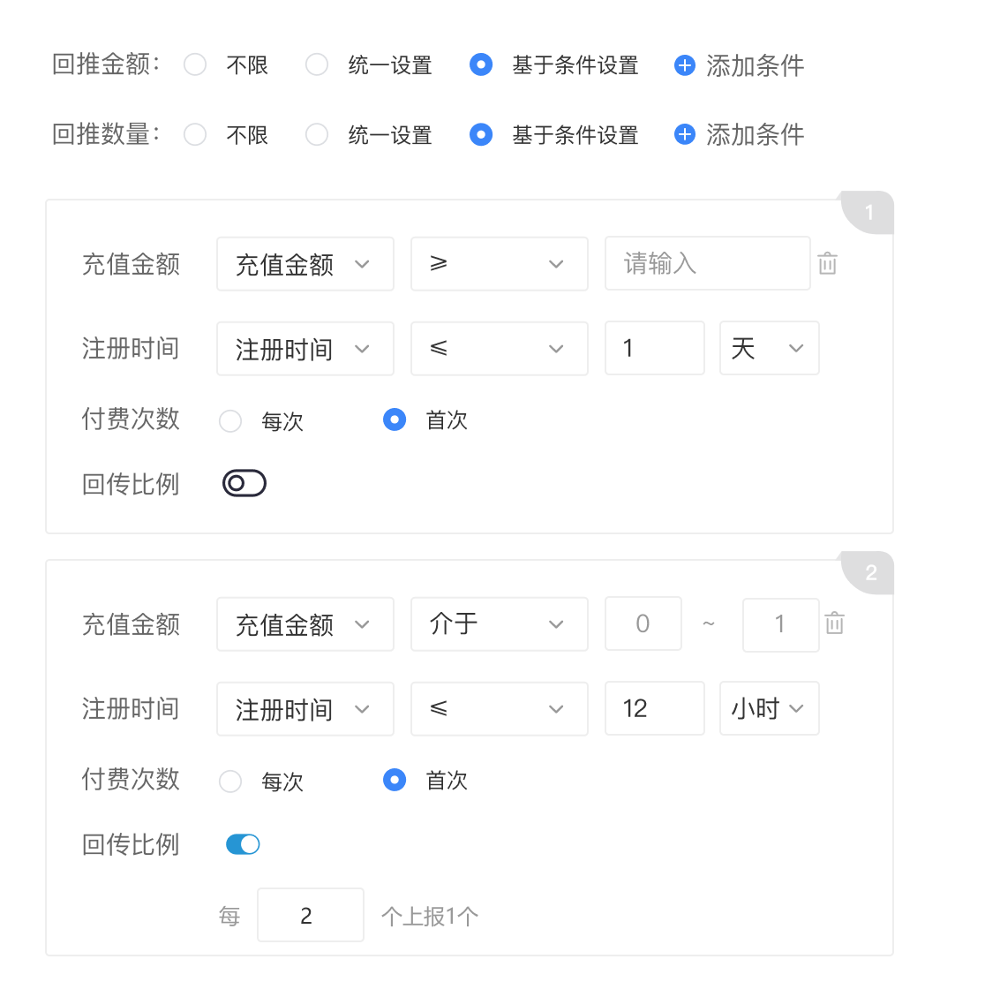 | 项目范围：APP/H5  目标范围：付费-自定义数量  位置：每个条件中增加注册时间设置  注册时间：该订单的账号的注册时间  计算符：＞、＜、＝、≥、≤、介于  设置粒度：按天、按小时  是否必填：条件下必填  默认设置：注册时间≤30天
2 | 增加付费次数控制 |  | 项目范围：APP/H5  目标范围：付费-自定义数量  位置：每个条件中增加付费次数设置  付费次数：该订单的账号的付费顺序  设置：每次、首次  是否必填：条件下必填  默认设置：每次
3 | 优化概率控制 |  | 同融合归因逻辑，随机改为隔人推  设置：开启/关闭  默认设置：开启  开启后设置：每 X 笔推一笔  默认设置：空
4 | 补充计算符 |  | ≥、≤，介于

